Изображение | Перевод | Ошбика сегментирования | Текст
 | СВЕДЕНИЯ | Нет | Печатный
 | СВЕТЛИЧНОЙ | Нет | Печатный
 | от | Нет | Печатный
 | Анаст | Есть | Печатный
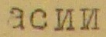 | асии | Есть | Печатный
 | Ивановны, проживающей | Нет | Печатный
 | ПО | Нет | Печатный
 | Ул. 7-ой | Нет | Печатный
 | № 226. | Нет | Печатный
 | В | Нет | Печатный
 | первый | Нет | Печатный
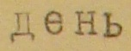 | день | Нет | Печатный
 | немцев | Нет | Печатный
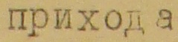 | прихода | Нет | Печатный
 | В | Нет | Печатный
 | город | Нет | Печатный
 | немецкие | Нет | Печатный
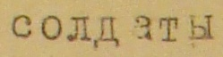 | солдаты | Нет | Печатный
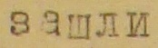 | зашли | Нет | Печатный
 | К | Нет | Печатный
 | нам | Нет | Печатный
 | Во | Нет | Печатный
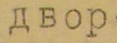 | двор | Нет | Печатный
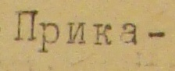 | Прика- | Нет | Печатный
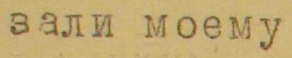 | зали моему | Нет | Печатный
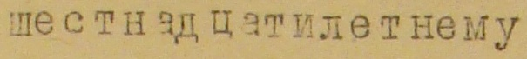 | шестнадцатилетнему | Нет | Печатный
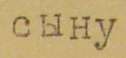 | сыну | Нет | Печатный
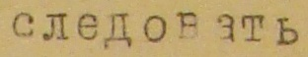 | следовать | Нет | Печатный
 | за | Нет | Печатный
 | ними | Нет | Печатный
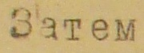 | Затем | Нет | Печатный
 | собрали | Нет | Печатный
 | всех | Нет | Печатный
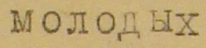 | молодых | Нет | Печатный
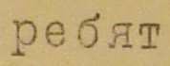 | ребят | Нет | Печатный
 | с | Нет | Печатный
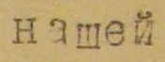 | нашей | Нет | Печатный
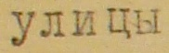 | улицы | Нет | Печатный
 | и | Нет | Печатный
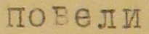 | повели | Нет | Печатный
 | На | Нет | Печатный
 | углу | Нет | Печатный
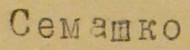 | Семашко | Нет | Печатный
 | И 5-ой | Нет | Печатный
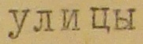 | улицы | Нет | Печатный
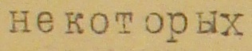 | некоторых | Нет | Печатный
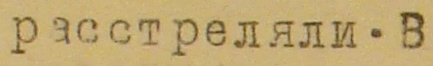 | расстреляли. В | Нет | Печатный
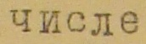 | числе | Нет | Печатный
 | них | Нет | Печатный
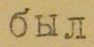 | был | Нет | Печатный
 | КОЛОМЕЕЦ | Нет | Печатный
 | Виталий | Нет | Печатный
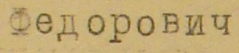 | Федорович | Нет | Печатный
 | 1935 | Нет | Печатный
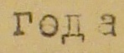 | год | Нет | Печатный
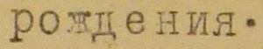 | рождения | Нет | Печатный
 | . Моему | Нет | Печатный
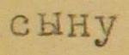 | сыну | Нет | Печатный
 | и | Нет | Печатный
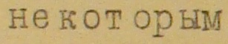 | некоторым | Нет | Печатный
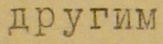 | другим | Нет | Печатный
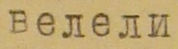 | велели | Нет | Печатный
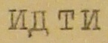 | идти | Нет | Печатный
 | за | Нет | Печатный
 | ними, | Нет | Печатный
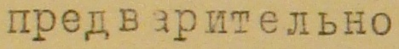 | предварительно | Нет | Печатный
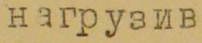 | нагрузив | Нет | Печатный
 | их | Нет | Печатный
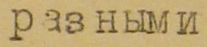 | разными | Нет | Печатный
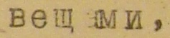 | вещами, | Нет | Печатный
 | чтобы | Нет | Печатный
 | они | Нет | Печатный
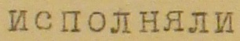 | исполняли | Нет | Печатный
 | роль | Нет | Печатный
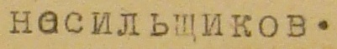 | носильщиков | Нет | Печатный
 | к | Нет | Печатный
 | Дону | Нет | Печатный
 | Привели | Нет | Печатный
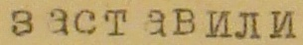 | заставили | Нет | Печатный
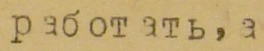 | работать, а | Нет | Печатный
 | затем | Нет | Печатный
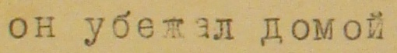 | он убежал домой | Нет | Печатный
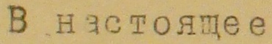 | В настоящее | Нет | Печатный
 | время СВЕТЛИЧКО Ал | Есть | Печатный
 | ндр | Есть | Печатный
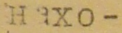 | нахо- | Есть | Печатный
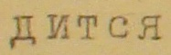 | дится | Есть | Печатный
 | в | Нет | Печатный
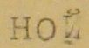 | ной | Есть | Печатный
 | рядах | Нет | Печатный
 | Крас | Есть | Печатный
 | Армии | Нет | Печатный
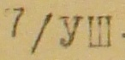 | 7 / УШ | Есть | Печатный
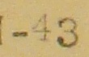 | - 43 | Есть | Печатный
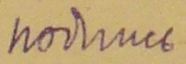 | подпись | Нет | Рукописный
 | г | Есть | Печатный
 | Светличная | Нет | Печатный

